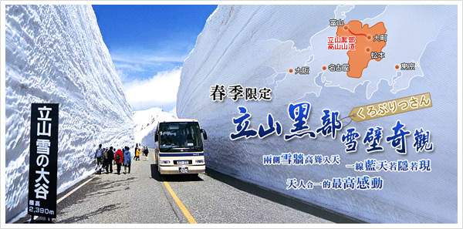
出發日期:4/16 售價:37900元(含稅)
林信宇 0981-220866
★ 特色介紹：
～立山雪牆櫻飛舞～
立山4月16日起全線開通
立山・雪の大谷ウォーク： 4月16日～6月22日（予定開放）標高2,450ｍ
來到室堂，最令人興奮的雪之大谷近在咫尺；蜿蜒的雪牆峽谷約長500公尺，兩側最高可達約15公尺，聳立的雪牆散發著驚人的氣勢，巧奪天工的經典奇景，更是讓不少遊人拿出相機記錄下這感動時刻！除了打雪仗、堆雪人的孩童外，不少遊人選擇到一旁較綿密的雪堆中垂直躺下，將自己的「身形」留在立山！
- 立山・雪の大谷ウォーク：2014年4/16～6/10期間
※備註：本日行程前往海拔3000公尺高山地區，氣溫與平地有很大的差別，約停留3小時左右，4、5、6、9、10、11月份出發的貴賓，請務必攜帶禦寒衣物、手套、圍巾。另外，白雪容易反光請注意防曬或攜帶太陽眼鏡等。
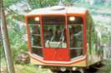 | 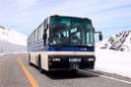 | 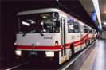 | 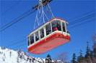 | 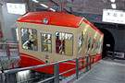 | 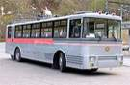
立山電纜車  立山驛－美女平  1.3公里／7分鐘 | 高原巴士  美女平－室堂  23公里／50分鐘 | 立山隧道電軌車  室堂－大觀峰  3.7公里／10分鐘 | 立山空中纜車  大觀峰－黑部平  1.7公里／7分鐘 | 黑部隧道電纜車  黑部平－黑部湖  0.8公里／5分鐘 | 關電隧道電軌車  黑部大壩－扇澤  6.1公里／16分鐘
連結立山驛和美女平驛間的爬坡纜車，兩站間高低落差500公尺， 但電纜車只需要7分鐘，坡度上升的很快很快，俯瞰的景觀當然與眾不同。 | 行走於美女平至室堂間的巴士，長23公里、不到1小時的車程，這條景觀道路又叫Park Line，窗外景致從中海拔林相變為高海拔林相，景色變化豐富。 | 這條專供電軌巴士行走的隧道，是日本高度最高的隧道，標高2450公尺。隧道貫穿立山主峰雄山的中腹，行走期間是以電力為動力，以改過去的柴油，為的是環保。 | 長1710公尺的纜車，是日本第一長的纜車，而且中間一根支柱都沒有，加上大觀峰和黑部平的標高落差500公尺，這個纜車坐起來很刺激，再加上它的四面大全景可是千金難買，難怪有移動的展望台的稱號。 | 日本唯一一條走在隧道中的爬坡電纜車，長872公尺，蓋一條隧道專給電纜車走，為的是不破壞自然景觀和防止冬季大雪造成的危險，黑部平和黑部湖高低落差有377公尺，電纜車的坡度大概有30度，坐在椅子上都像要坐不住了呢。 | 隧道坡度是小了點(10度左右)，一樣是電力為動力的，電軌車因為要爬坡所以都很耗電，但這款巴士有個特殊設計，就是爬坡時氣壓和電力並用，以便能省電，所以坐在車上，感覺微微地頓了一下，就是氣壓和電力在用力了。
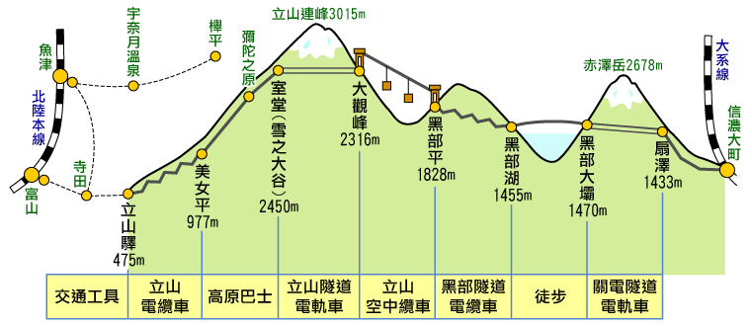

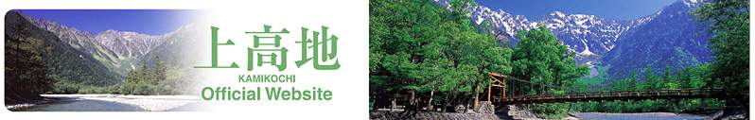
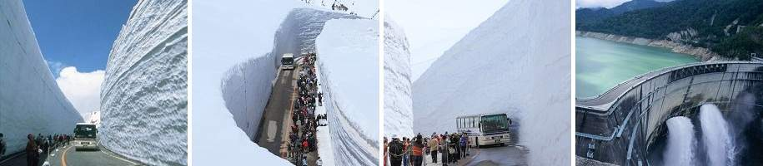
＊上高地開山日期為2014年4月26日，若開山前或因天氣因素無法進入時，行程則改走B行程 ＊
★ 【天皇最愛祕境、神所賜予的禮物～上高地(大正池、河童橋)】信州自然景緻的精華，沿著梓川，一路都是絕佳山色及各種生態旅遊步道，上高地是日本阿爾卑斯山”穗高岳”山腰上的台地，擁有與瑞士不分軒輊的仙境，體驗清流與湖泊相映，交織成詩畫般的景觀。

★ 航班參考：
天數 | 出發時間 | 抵達時間 | 起飛／抵達城市 | 航空公司 | 航班編號
第1天 | 12:40 | 16:10 | 台中/大阪 | 華信航空 | AE286
第5天 | 17:30 | 19:50 | 大阪/台中 | 華信航空 | AE287
★ 行程安排：
第一天 台中－大阪－琵琶湖或京都
今日集合於「台中清泉崗機場」，由專人辦理出境手續後，搭乘豪華噴射客機，享受機上美食，欣賞白雲朵朵，於午後抵達「關西機場」，之後專車前往飯店休息以備翌日，展開迷人的日本之旅。
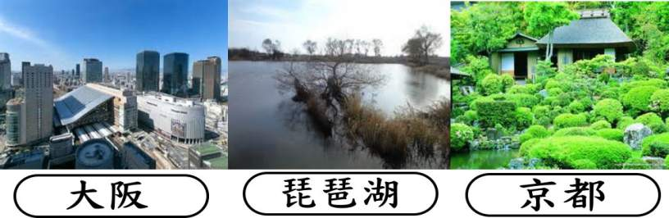

 | 餐食 | 早餐：x | 中餐：機上簡餐 | 晚餐：日式風味餐
 | 住宿 | 琵琶湖LAFORET或京都SPA ROYAL或同級
第二天 琵琶湖或京都－黑壁商圈－東尋坊－兼六園－金澤城－鬱金香公園～鬱金香花祭(2014年4月23日～5月6日)－礪波溫泉
【黒壁廣場】是長濱市元濱町日本江戶時期至日本明治時期的古老建築改裝的美術館、玻璃工作室、商店及餐廳等聚集的綜合觀光地區。黒壁廣場以日本最大的玻璃藝術展示廣場聞名
【東尋坊 】綿延了一公里的奇岩峭壁，沿著海岸形成25公尺陡峻的懸崖斷谷，面對著日本海的洶湧波淘，東尋坊 有著全世界赫赫有名的地理奇景，輝石安山岩柱狀節理海岸。
【兼六園】為地居金澤城附近高台的日本式庭園，佔地十分寬廣，加賀前田家幾代都曾參與建築工程，無論是規模還是藝術完成度，都讓兼六園贏得日本三大名園的美稱。本園齊備一般庭園不易具備的六個景觀元素(宏大、幽邃、人力、蒼古、水泉、遠景)，故命名為「兼六園」
【金澤城】在前田家時代，金澤城有城牆保護不受槍砲等外部力量侵略，具有戰備上的機能，另一方面金澤城也保存了白色鉛瓦、白色漆等優美的壁面藝術，除此之外，金澤城的石牆也因時代或地點不同有迥異的石堆法，其中擁有400年歷史的石牆也完整地保留至今日。
【鬱金香公園】日本鬱金香球根生產量第一的「礪波市」廣大佔場以富山縣縣花「鬱金香」為主角的『鬱金香公園』， 綜合式的綠地內，還有日本唯一的五座連立式的水車公園，此外「四季彩館」內以四季栽培室內的鬱金香為主，不妨來到此地欣賞美麗的花香世界。

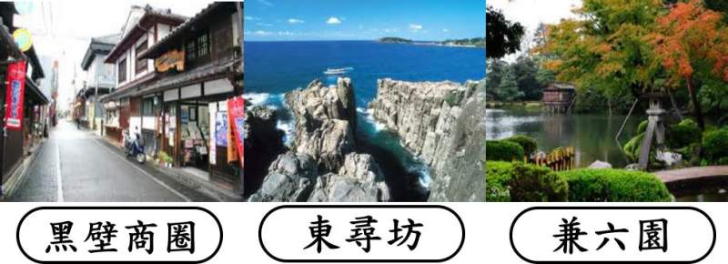

 | 餐食 | 早餐：飯店內 | 中餐：日式風味餐 | 晚餐：飯店內享用豪華自助晚宴 或 豪華會席料理
 | 住宿 | 礪波ROYAL或莊川或同級
第三天 礪波－雲上之旅完全體驗～立山雪之大谷(搭乘六種交通工具)－美女平－室堂－大觀峰－黑部平－黑部湖－黑部峽谷大壩－松代或穗高
【立山黑部】立山連峰和黑部峽谷連成的阿爾卑斯之路，是國際級的山岳觀光路線，沿著富山縣間的中部山岳國家公園主脈而行。群山幾乎都是3000公尺級的連峰，構成日本北阿爾卑斯山的屋脊。日本是春夏秋冬（季節）變化分明的國家。其中，立山黑部阿爾卑斯登山路線的大自然景色，更是隨季節優美地變化。還可在海拔高度差不同的各處能觀賞到別開生面的風景。剛開通時能見到具有動感的雪牆，大雪融化時能見到百花盛開的高山花叢，秋天楓葉會以每天 30 米的速度，從山頂染紅到山腳，在一瞬間染紅整個山峰，白雪皚皚的山頂和滿山楓葉的山腰，會形成鮮明的對比，猶如一幅美麗的風景畫。由於冬季積雪太深，高山雪封時間長達４個月，每年四月下旬至十一月中下旬才可全線行車。四月開始通車之前，雪車在積雪中挖出一條雪道，穿越兩旁二十公尺高十分壯觀的雪壁，震懾之餘，也感受到另一種自然之美。因此每年春天山路再開之時，都會引起轟動。阿爾卑斯之路最迷人的地方在它大山的開闊、登高的景色變化，還有它多樣的交通工具，藉由不同交通工具讓您輕鬆翻山越嶺，飽覽高山狹谷之景，瀑布溪流之美，還有人工水壩的宏偉壯觀，特別能帶來旅途的興奮。
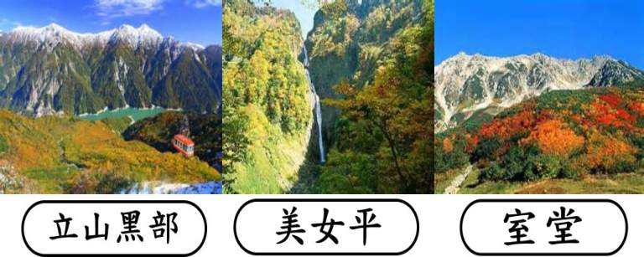

 | 餐食 | 早餐： 飯店內 | 中餐：日式風味餐 | 晚餐：飯店內享用豪華自助晚宴 或 豪華會席料理
 | 住宿 | 松代ROYAL或穗高VIEW或同級
第四天 松代－A:日本天皇最愛造訪的祕境、神所賜予的禮物．上高地（大正池、河童橋）－高山古街-白川鄉合掌村－免稅店－名古屋【B:松代-山葵大王農場-妻籠或馬籠-免稅店-名古城(不上天守閣)-名古屋】
＊上高地開山日期為2014年4月26日，若開山前或因天氣因素無法進入時，行程則改走B行程 ＊
A行程：
【上高地】被日本人視作神的故鄉，上高地是標高約1500公尺的小盆地，四周被燒岳、常念山脈、穗高連峰等高山環抱，屬於中部山嶽國立公園。古時被稱為 "神鄉地"，相傳是神居住的地方。經19世紀之英國傳教士兼登山家沃思特•威斯頓的介紹而廣被全世界的登山家所知，成為日本著名的風景勝地。這一帶被白樺、落葉松等的原始森林環繞，大正池、田代池、明神池等分佈在其間，與高聳的各山群的雄姿一起構成了極美的景色。大正池是20世紀初由於燒嶽的噴火、梓川受堵所形成的池。其藍色的水面上突顯的枯樹與周圍構成一種獨特的風景。而搭建在梓川上的河童橋現已成為上高地的標誌；河童橋長36.6M、寬3.1M，為木制的吊橋。站在橋上看著眼前聳立的穗高連峰，遠眺南面燒岳嫋嫋上升的白煙，被稱為上高地最好的風景勝地，真是宛如人間仙境。
B行程：
【山葵大王農場】設立於1917年，為日本最大規模山葵園，年吸引約120萬人次訪客一遊，為安曇野最知名的觀光景點。亦以黑澤明導演之電影《夢》拍攝地點聞名日本全國。
【妻籠或馬籠】：由許多小旅館集合而成的聚落，從400年前的江戶時代起，就編制成受中央政府管理的「宿驛」專門提供住宿的驛站。木曾路的十一宿，以妻籠和馬籠最負盛名，亦是文豪島崎藤村之名著「拂曉前」的舞台而著名。連接這兩地的中山道，蜿蜒曲折，沿途八十多家老旅館並排相連，中間還夾著許多紀念品店、旅店，至今仍未被破壞，所以此地被日本政府列為傳統建築保存區，到此遊覽令人發思古之幽懷情，為相當特殊的旅遊體驗。
【白川鄉合掌村】欣賞至今仍保存著日式古色蒼然的合掌造。飛驒地區由於嚴寒，以有如兩手合掌成三角形合掌頂遮蔽擋風抗大雪，利用茅和蒿等飛驒特有的建材，遂而形成目前合掌造的基本型態。在40年代，德國建築學者就說白川合掌造是最合理、最理性、最天人合一的建築。1996年底，聯合國教科文組織把白川鄉的荻町合掌集落、鄰近的白山全登錄為世界文化遺產。樸實不張揚又聲名遠播的三角形茅草屋頂的民家，和四周大自然構成一幅田園風景畫。
【免稅店】店內有馳名豐富的禮品，琳瑯滿目的物產供您選購。
【名古屋城】（不上天守閣）位於名古屋市的中央，裝飾在城堡望樓──天守閣屋脊上的金色獸頭瓦最爲有名。1612 年，當時的江戶幕府將軍──德川家康修造了名古屋城，到 1867 年政治改革幕府倒臺之前，它一直都是德川三大家族之一的尾張德川家族的居城，極盡奢華。後在第 2 次世界大戰中於 1945 年受空襲，大部分被燒毀，1959 年重建天守閣，改爲地下一層地上七層的鋼筋混凝土建築。從那以後，天守閣的秀姿一直是名古屋的象徵。
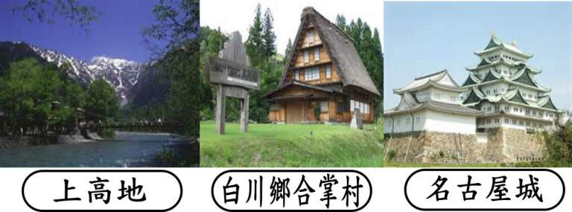

 | 餐食 | 早餐：飯店內 | 中餐：日式風味餐 | 晚餐：日式涮涮鍋或日式燒烤餐或日式風味餐
 | 住宿 | 名古屋東急或觀光 或同級
第五天 名古屋－東大寺-關西－台中
【東大寺】全世界現存最大的古代木造建築，供奉巨大的宇宙佛毘盧遮那的青銅像，完成於１２００年前，為奈良時代鎮國之寶。
之後整理行囊，帶著感性與不捨的離情，驅車前往關西空港，搭乘豪華客機返回台灣，結束此次豐富美好的紀州之旅，期盼下次再與三五好友們共遊舊地，再次細說當年！

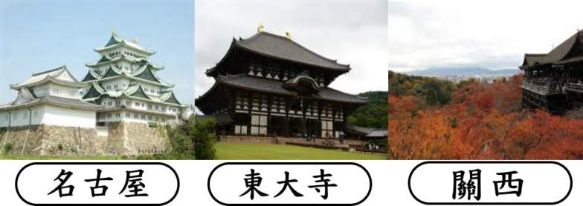

 | 餐食 | 早餐：飯店內 | 中餐：日式風味餐 | 晚餐：機上套餐
 | 住宿 | 溫暖的家
★ 費用說明：

【以上行程景點順序或餐食安排，當地旅行社如遇不可抗拒之因素會做適當之調整，不便之處敬請見諒，本公司保留調整之權利，以團體出發前說明資料為準。】

